МИНИСТЕРСТВО ОБРАЗОВАНИЯ КИРОВСКОЙ ОБЛАСТИ
Кировское областное государственное профессиональное образовательное
бюджетное учреждение
«Слободской колледж педагогики и социальных отношений»

ОТЧЕТ

по производственной практике

ПМ.11. Разработка, администрирование и защита баз данных

Тема: «Разработка базы данных для учёта госпитализаций и оказанных медицинских услуг»

Студент
Путников Дмитрий Васильевич
Группа 23П-2
Специальность 09.02.07 Информационные системы и программирование
Руководитель практики от колледжа:
Махнев Александр Анатольевич
Руководитель практики от организации:
_______________Клешнин Сергей Евгеньевич
^{подпись}
УТВЕРЖДАЮ:
Директор
________ ГБУЗ НО «Тоншаевская ЦРБ»____
Наименование организации

___________/________________________
подпись расшифровка
М. П.

2025-2026 уч. год
Содержание

1. ВЫПОЛНЕНИЕ АНАЛИЗА И ПРЕДВАРИТЕЛЬНОЙ ОБРАБОТКИ ИНФОРМАЦИИ 3
2. ВЫДЕЛЕНИЕ ОБЪЕКТОВ И АТРИБУТОВ В СООТВЕТСТВИИ С ЗАДАНИЕМ 5
3. ПРОЕКТИРОВАНИЕ И НОРМАЛИЗАЦИЯ БД С ПРИМЕНЕНИЕМ CASE-СРЕДСТВ 9
4. ВЫПОЛНЕНИЕ ПОСТРОЕНИЯ БД В СУБОД И ЗАПОЛНЕНИЕ ТАБЛИЦ ДАННЫМИ 11
5. ВЫПОЛНЕНИЕ ПОСТРОЕНИЯ БД В СУБД И ЗАПОЛНЕНИЕ ТАБЛИЦ ДАННЫМИ 13
6. РЕАЛИЗАЦИЯ УРОВНЕЙ ДОСТУПА ДЛЯ РАЗЛИЧНЫХ КАТЕГОРИЙ ПОЛЬЗОВАТЕЛЕЙ………………………………………………………………………………………….18
7. СОЗДАНИЕ ЗАПРОСОВ И ОТЧЁТОВ В СООТВЕТСТВИИ С ЗАДАНИЕМ 20
8. СОЗДАНИЕ И ОБОСНОВАНИЕ ГРУПП ПОЛЬЗОВАТЕЛЕЙ, СИСТЕМЫ ПАРОЛЕЙ 23
9. ВЫПОЛНЕНИЕ РЕЗЕРВНОГО КОПИРОВАНИЯ И ВОССТАНОВЛЕНИЕ БД 25
10. СОЗДАНИЕ ПРИЛОЖЕНИЯ ДЛЯ РАБОТЫ С БД С ПОМОЩЬЮ VISUAL STUDIO 27
ЗАКЛЮЧЕНИЕ 30
ПРИЛОЖЕНИЕ 32

1. ВЫПОЛНЕНИЕ АНАЛИЗА И ПРЕДВАРИТЕЛЬНОЙ ОБРАБОТКИ ИНФОРМАЦИИ

Цель: разработать базу данных для учёта госпитализаций и оказанных медицинских услуг в ГБУЗ НО «Тоншаевская центральная районная больница».
Организация: Тоншаевская ЦРБ оказывает медицинскую помощь населению Тоншаевского района. В состав больницы входят стационар, поликлиника, родильный дом, женская консультация, детская поликлиника и 16 фельдшерско-акушерских пунктов (ФАПов) в сельских населённых пунктах.
Основные процессы для автоматизации:
- Приём пациентов в стационар (регистрация, заполнение карты, определение в палату, назначение лечащего врача)
- Назначение и выполнение медицинских услуг (анализы, процедуры, осмотры, перевязки)
- Учёт платных услуг и формирование финансовой отчётности
- Контроль загруженности палат и коечного фонда
- Формирование статистической отчётности по исходам лечения
Изученные первичные документы:
- Медицинская карта стационарного больного (форма №003/у) — основной учётный документ
- Журнал учёта приёма больных — фиксация поступлений
- Экран движения больных — учёт занятости коек
- Реестр платных услуг — перечень и стоимость платных медицинских услуг
- Лист назначений — фиксация назначенных процедур
Выявленные проблемы ручного учёта:
Таблица 1. Проблемы
№ | Проблема | Последствие
1 | Дублирование данных (пациент переписывается в несколько журналов) | Потеря времени, риск ошибок
2 | Низкая скорость поиска свободной палаты | Задержки при экстренной госпитализации
3 | Отсутствие единой истории пациента | Затруднён анализ динамики лечения

Продолжение Таблицы 1.
№ | Проблема | Последствие
4 | Ручной подсчёт стоимости платных услуг | Арифметические ошибки
5 | Трудоёмкая отчётность (до 2 рабочих дней) | Высокая нагрузка на персонал

Результат анализа: на основе изученных документов и выявленных проблем определены следующие сущности базы данных — Пациент, Врач, Диагноз, Отделение, Палата, Госпитализация, Услуга, Назначение услуги.
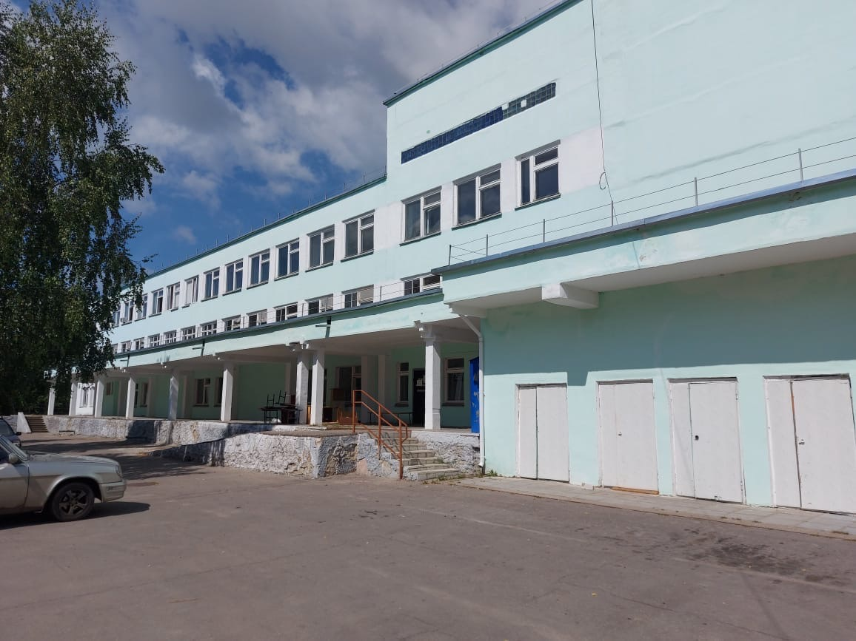
Рисунок 1 – Здание ГБУЗ НО «Тоншаевская ЦРБ»

Вывод по разделу 1
В результате анализа выявлены основные проблемы ручного учёта и определены требования к будущей базе данных. Выделены восемь ключевых сущностей, которые лягут в основу проектируемой БД.

2. ВЫДЕЛЕНИЕ ОБЪЕКТОВ И АТРИБУТОВ В СООТВЕТСТВИИ С ЗАДАНИЕМ

На основе анализа документов Тоншаевской ЦРБ были выделены следующие объекты (сущности) базы данных: Пациент, Врач, Диагноз, Отделение, Палата, Госпитализация, Услуга, Назначение услуги.
Каждая сущность описывается набором атрибутов, которые являются характеристиками объекта. Ниже представлено подробное описание каждой сущности и её атрибутов.
2.1. Атрибуты сущностей
Таблица 2. Сущность «Пациент»
№ | Атрибут (рус.) | Атрибут (БД) | Тип данных | Обязательность
1 | Идентификатор пациента | ID_Пациента | INT | PK
2 | Фамилия | Фамилия | NVARCHAR(50) | Да
3 | Имя | Имя | NVARCHAR(50) | Да
4 | Отчество | Отчество | NVARCHAR(50) | Нет
5 | Дата рождения | ДатаРождения | DATE | Да
6 | Пол | Пол | CHAR(1) | Да
7 | Номер полиса ОМС | НомерПолиса | VARCHAR(16) | Да
8 | СНИЛС | СНИЛС | VARCHAR(14) | Нет
9 | Телефон | Телефон | VARCHAR(20) | Нет
10 | Адрес | Адрес | NVARCHAR(200) | Да
11 | Email | Email | VARCHAR(100) | Нет

Таблица 3. Сущность «Врач»
№ | Атрибут (рус.) | Атрибут (БД) | Тип данных | Обязательность
1 | Идентификатор врача | ID_Врача | INT | PK
2 | Фамилия | Фамилия | NVARCHAR(50) | Да
3 | Имя | Имя | NVARCHAR(50) | Да
4 | Отчество | Отчество | NVARCHAR(50) | Да
5 | Специализация | Специализация | NVARCHAR(100) | Да
6 | Категория | Категория | NVARCHAR(50) | Нет
7 | Номер кабинета | НомерКабинета | VARCHAR(10) | Нет
8 | Внутренний телефон | ВнутреннийТелефон | VARCHAR(10) | Нет
Продолжение Таблицы 3.
№ | Атрибут (рус.) | Атрибут (БД) | Тип данных | Обязательность
9 | Дата приёма | ДатаПриема | DATE | Да
10 | Уволен | Уволен | BIT | Да

Таблица 4. Сущность «Диагноз»
№ | Атрибут (рус.) | Атрибут (БД) | Тип данных | Обязательность
1 | Код МКБ-10 | КодМКБ | VARCHAR(10) | PK
2 | Название диагноза | НазваниеДиагноза | NVARCHAR(255) | Да
3 | Класс болезней | КлассБолезней | NVARCHAR(100) | Да

Таблица 5. Сущность «Отделение»
№ | Атрибут (рус.) | Атрибут (БД) | Тип данных | Обязательность
1 | Идентификатор отделения | ID_Отделения | INT | PK
2 | Название отделения | НазваниеОтделения | NVARCHAR(100) | Да
3 | Идентификатор заведующего | ID_Заведующего | INT | FK
4 | Всего коек | ВсегоКоек | INT | Да
5 | Этаж | Этаж | INT | Нет
6 | Примечание | Примечание | TEXT | Нет

Таблица 6. Сущность «Палата»
№ | Атрибут (рус.) | Атрибут (БД) | Тип данных | Обязательность
1 | Идентификатор палаты | ID_Палаты | INT | PK
2 | Идентификатор отделения | ID_Отделения | INT | FK
3 | Номер палаты | НомерПалаты | VARCHAR(10) | Да
4 | Вместимость | Вместимость | INT | Да
5 | Примечание | Примечание | TEXT | Нет

Таблица 7. Сущность «Госпитализация»
№ | Атрибут (рус.) | Атрибут (БД) | Тип данных | Обязательность
1 | Идентификатор госпитализации | ID_Госпитализации | INT | PK
2 | Идентификатор пациента | ID_Пациента | INT | FK
3 | Идентификатор врача | ID_Врача | INT | FK
Продолжение Таблицы 7.
№ | Атрибут (рус.) | Атрибут (БД) | Тип данных | Обязательность
4 | Идентификатор отделения | ID_Отделения | INT | FK
5 | Идентификатор палаты | ID_Палаты | INT | FK
6 | Номер койки | НомерКойки | INT | Да
7 | Тип поступления | ТипПоступления | VARCHAR(20) | Да
8 | Код предварительного диагноза | КодПредварительногоДиагноза | VARCHAR(10) | FK
9 | Код заключительного диагноза | КодЗаключительногоДиагноза | VARCHAR(10) | FK
10 | Дата и время поступления | ДатаВремяПоступления | DATETIME | Да
11 | Дата выписки | ДатаВыписки | DATE | Нет
12 | Исход | Исход | VARCHAR(50) | Нет
13 | Направившее учреждение | НаправившееУчреждение | NVARCHAR(200) | Нет

Таблица 8. Сущность «Услуга»
№ | Атрибут (рус.) | Атрибут (БД) | Тип данных | Обязательность
1 | Код услуги | КодУслуги | VARCHAR(20) | PK
2 | Название услуги | НазваниеУслуги | NVARCHAR(200) | Да
3 | Категория | Категория | NVARCHAR(50) | Да
4 | Стоимость | Стоимость | DECIMAL(10,2) | Нет
5 | По ОМС | ПоОМС | BIT | Да

Таблица 9. Сущность «Назначение услуги»
№ | Атрибут (рус.) | Атрибут (БД) | Тип данных | Обязательность
1 | Идентификатор назначения | ID_Назначения | INT | PK
2 | Идентификатор госпитализации | ID_Госпитализации | INT | FK
3 | Код услуги | КодУслуги | VARCHAR(20) | FK
4 | Дата назначения | ДатаНазначения | DATE | Да
5 | Дата выполнения | ДатаВыполнения | DATE | Нет
6 | Статус | Статус | VARCHAR(20) | Да
7 | Количество | Количество | INT | Да
Продолжение Таблицы 9.
№ | Атрибут (рус.) | Атрибут (БД) | Тип данных | Обязательность
8 | Идентификатор назначившего врача | ID_НазначившегоВрача | INT | FK
9 | Идентификатор выполнившей медсестры | ID_ВыполнившейМедсестры | INT | FK

Вывод по разделу 2
Определены все необходимые сущности и их атрибуты. Для каждой сущности указаны первичные и внешние ключи, что обеспечивает целостность данных при дальнейшей реализации.

3. ПРОЕКТИРОВАНИЕ И НОРМАЛИЗАЦИЯ БД С ПРИМЕНЕНИЕМ CASE-СРЕДСТВ

Концептуальная модель представлена в виде ER-диаграммы в нотации Crow's Foot. Диаграмма построена с использованием PlantUML.
Связи между сущностями:
- Пациент (1) — Госпитализация (М)
- Врач (1) — Госпитализация (М)
- Отделение (1) — Госпитализация (М)
- Отделение (1) — Палата (М)
- Палата (1) — Госпитализация (М)
- Диагноз (1) — Госпитализация (М) (для предварительного и заключительного диагноза)
- Госпитализация (1) — Назначение услуги (М)
- Услуга (1) — Назначение услуги (М)
- Врач (1) — Назначение услуги (М) (назначивший врач)
- Врач (1) — Назначение услуги (М) (выполнившая медсестра)
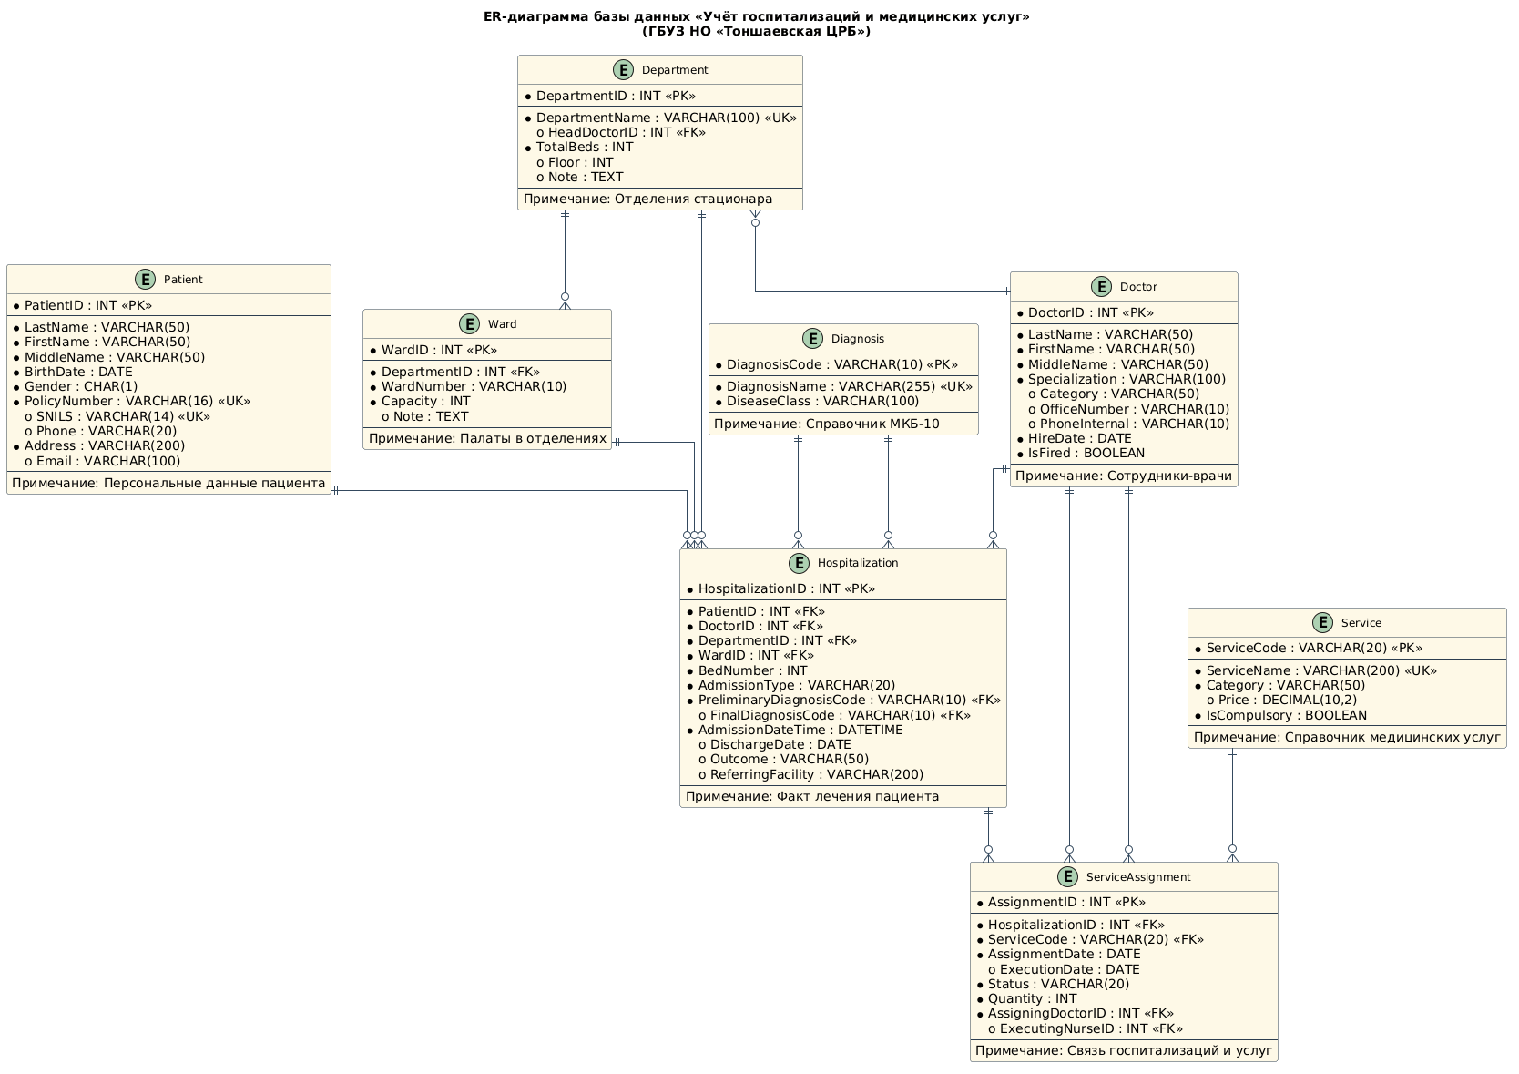
Рисунок 2 – ER-диаграмма базы данных

Вывод по разделу 3
Построена концептуальная модель базы данных в виде ER-диаграммы. Определены все связи между сущностями с указанием мощности (один-ко-многим, многие-ко-многим). Модель полностью отражает предметную область.

4. ВЫПОЛНЕНИЕ ПОСТРОЕНИЯ БД В СУБОД И ЗАПОЛНЕНИЕ ТАБЛИЦ ДАННЫМИ

Для проектирования и нормализации представленной БД использованы следующие шаги:
1) Определение сущностей:
- Пациент, Врач, Диагноз, Отделение, Палата, Госпитализация, Услуга, Назначение услуги
2) Определение связей между сущностями:
- Пациент связан с госпитализациями (1 ко многим)
- Врач связан с госпитализациями (1 ко многим)
- Отделение связано с госпитализациями и палатами
- Госпитализация связана с назначениями услуг (1 ко многим)
- Услуга связана с назначениями услуг (1 ко многим)
3) Нормализация:
- Первая нормальная форма (1НФ): все атрибуты атомарны, выделен первичный ключ для каждой таблицы. Устранены повторяющиеся группы (например, список услуг вынесен в отдельную таблицу).
- Вторая нормальная форма (2НФ): устранены частичные зависимости. Данные о пациентах, врачах, услугах вынесены в отдельные таблицы, чтобы они не дублировались для каждой госпитализации.
- Третья нормальная форма (3НФ): устранены транзитивные зависимости. Справочные данные (отделения, палаты, диагнозы) вынесены в отдельные таблицы, чтобы информация о них хранилась в единственном экземпляре.
4) Проверка на нормализацию:
- Все таблицы имеют первичный ключ
- Все столбцы каждой таблицы зависят только от первичного ключа
- Все связи между таблицами обладают адекватной связностью и соответствуют поставленной задаче
Таким образом, БД представлена в третьей нормальной форме (3НФ) и соответствует требованиям задачи.
Использованные CASE-средства:
- PlantUML — построение ER-диаграммы
- Microsoft Excel — анализ исходных данных
Вывод по разделу 4
В результате нормализации база данных приведена к третьей нормальной форме (3НФ). Устранены повторяющиеся группы, частичные и транзитивные зависимости. Применены CASE-средства для визуализации структуры.

5. ВЫПОЛНЕНИЕ ПОСТРОЕНИЯ БД В СУБД И ЗАПОЛНЕНИЕ ТАБЛИЦ ДАННЫМИ

5.1. Создание базы данных
База данных создана в Microsoft SQL Server.
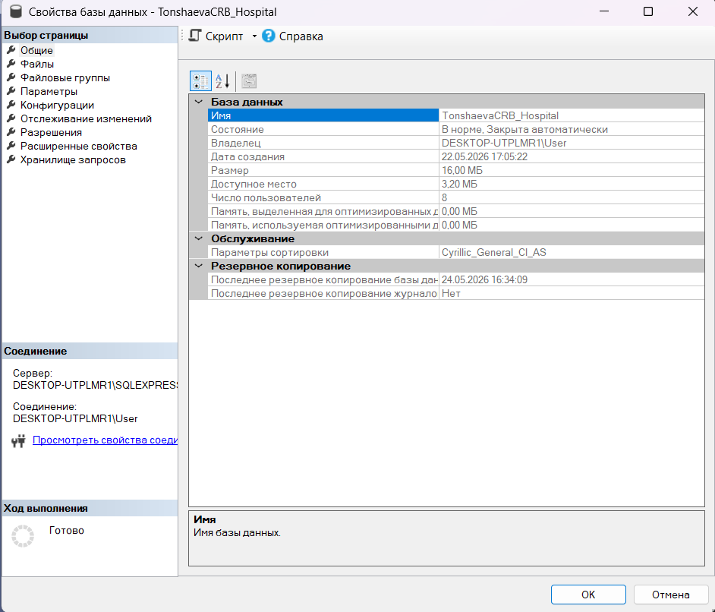
Рисунок 3 – Создание базы данных в SSMS

5.2. Создание таблиц
Таблица 1. Пациент
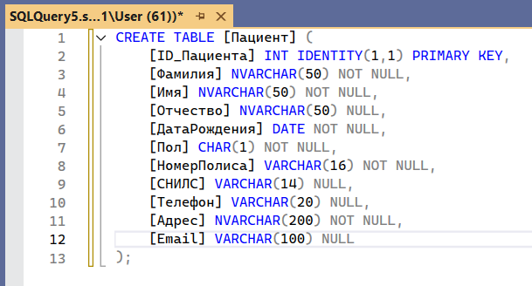
Рисунок 4 – Таблица «Пациент»
Таблица 2. Врач
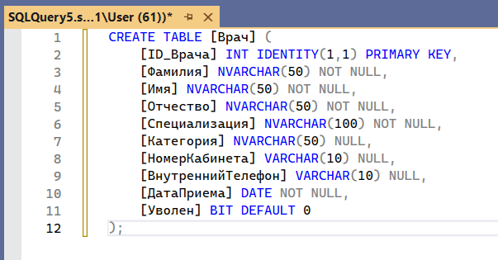
Рисунок 5 – Таблица «Врач»

Таблица 3. Диагноз
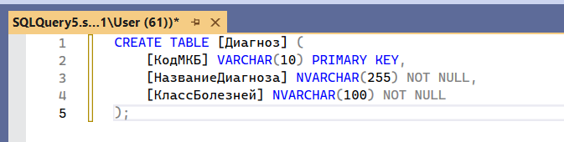
Рисунок 6 – Таблица «Диагноз»

Таблица 4. Отделение
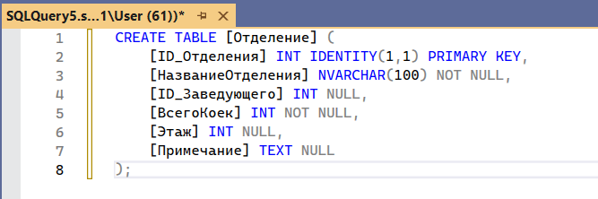
Рисунок 7 – Таблица «Отделение»

Таблица 5. Палата
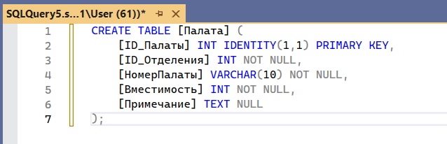
Рисунок 7 – Таблица «Палата»

Таблица 6. Госпитализация
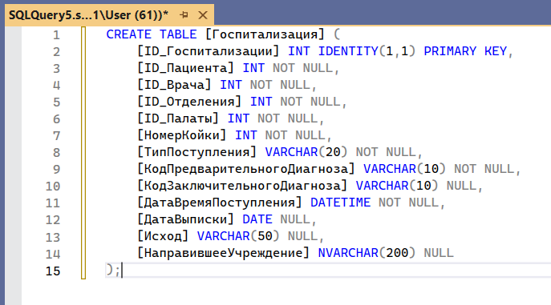
Рисунок 8 – Таблица «Госпитализация»

Таблица 7. Услуга
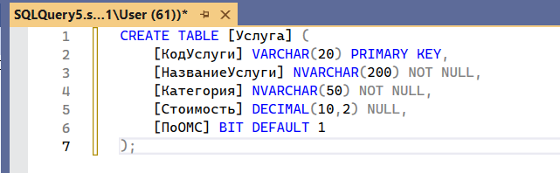
Рисунок 9 – Таблица «Услуга»

Таблица 8. НазначениеУслуги
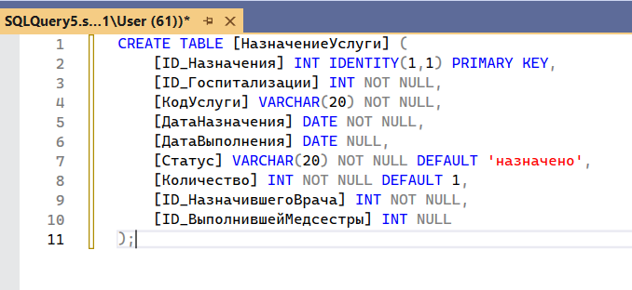
Рисунок 10 – Таблица «НазначениеУслуги»

5.3. Заполнение таблиц данными
Таблица «Пациент» (100 записей):
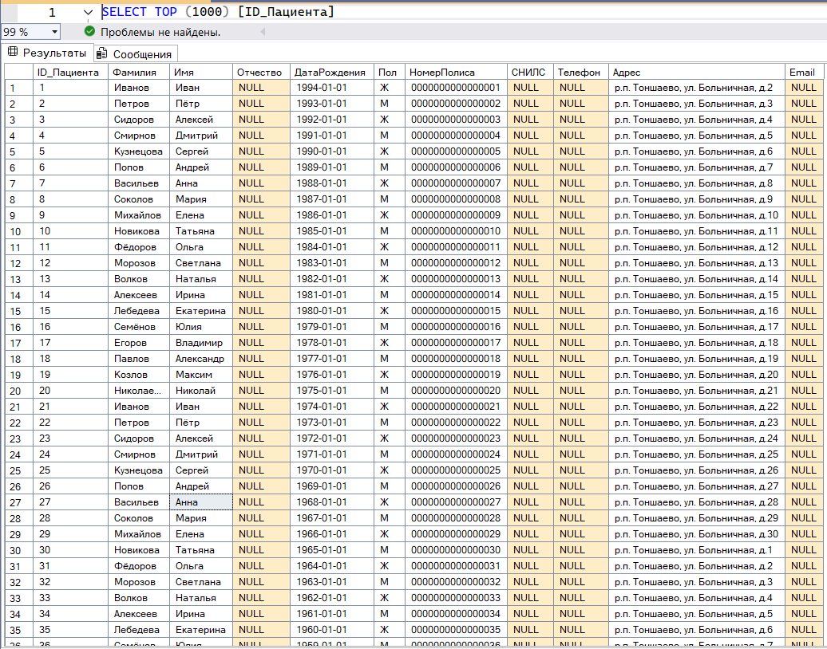
Рисунок 11 – Данные таблицы «Пациент»

Таблица «Врач» (15 записей):
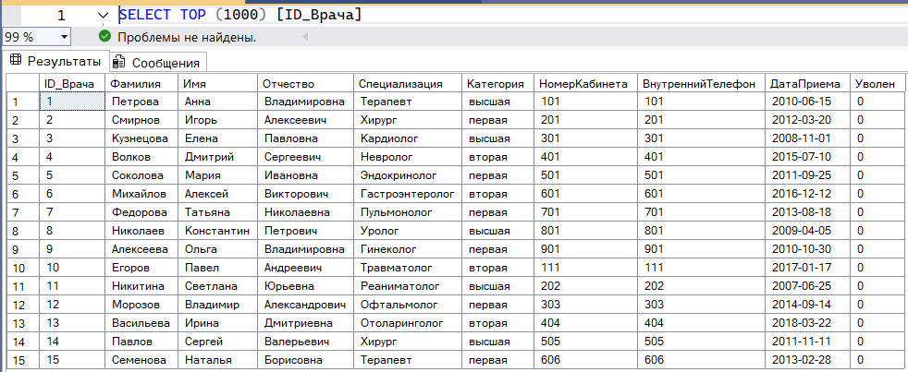
Рисунок 12 – Данные таблицы «Врач»

Таблица «Госпитализация» (400 записей):
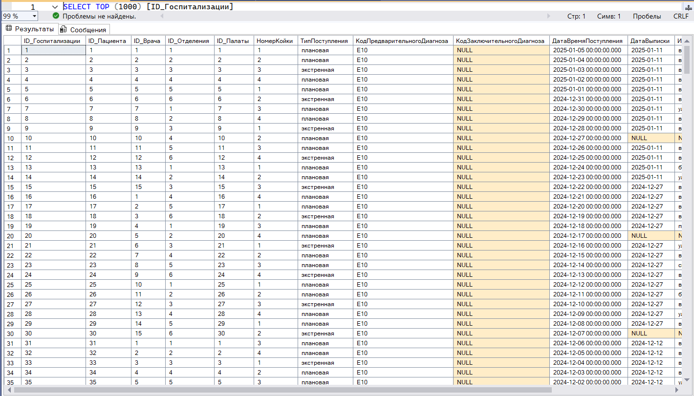
Рисунок 13 – Данные таблицы «Госпитализация»

Вывод по разделу 5
База данных успешно создана в Microsoft SQL Server. Разработаны все 8 таблиц с правильными типами данных и связями. База данных заполнена демонстрационными данными — всего 1086 записей, что превышает требуемые 1000.

6. РЕАЛИЗАЦИЯ УРОВНЕЙ ДОСТУПА ДЛЯ РАЗЛИЧНЫХ КАТЕГОРИЙ ПОЛЬЗОВАТЕЛЕЙ

Уровни доступа для различных категорий пользователей являются средством обеспечения безопасности и конфиденциальности данных. Это позволяет ограничить доступ определённым пользователям или группам пользователей к определённым объектам данных. Категории пользователей и их уровни доступа определяются в соответствии с требованиями безопасности и конфиденциальности данных, а также с учётом их роли и функций в организации.
Я создал четыре логина с паролями, создал их пользователей в базе данных и назначил им разные роли и права в соответствии с их должностными обязанностями.
Созданные пользователи и их права:
Таблица 10. Пользователи БД
Логин | Пользователь БД | Роль | Права
RegistratorLogin | RegistratorUser | Регистратор | SELECT, INSERT на таблицы «Пациент» и «Госпитализация»
DoctorLogin | DoctorUser | Врач | Полный доступ к таблицам «Госпитализация» и «НазначениеУслуги»
NurseLogin | NurseUser | Медсестра | SELECT и UPDATE статуса в таблице «НазначениеУслуги»
AdminLogin | AdminUser | Администратор | Полный доступ ко всем таблицам

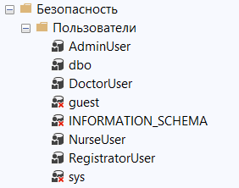
Рисунок 14 – Пользователи

Вывод по разделу 6
Созданы 4 логина и 4 пользователя базы данных. Назначены права доступа в соответствии с должностными обязанностями каждой категории пользователей. Реализовано разграничение доступа на уровне таблиц.

7. СОЗДАНИЕ ЗАПРОСОВ И ОТЧЁТОВ В СООТВЕТСТВИИ С ЗАДАНИЕМ

В ходе работы было выполнено 8 SQL-запросов различной сложности и 1 хранимая процедура для формирования отчётов. Ниже представлены 3 основных запроса и хранимая процедура.
7.1. Запрос №1 — Список активных госпитализаций (текущие пациенты)
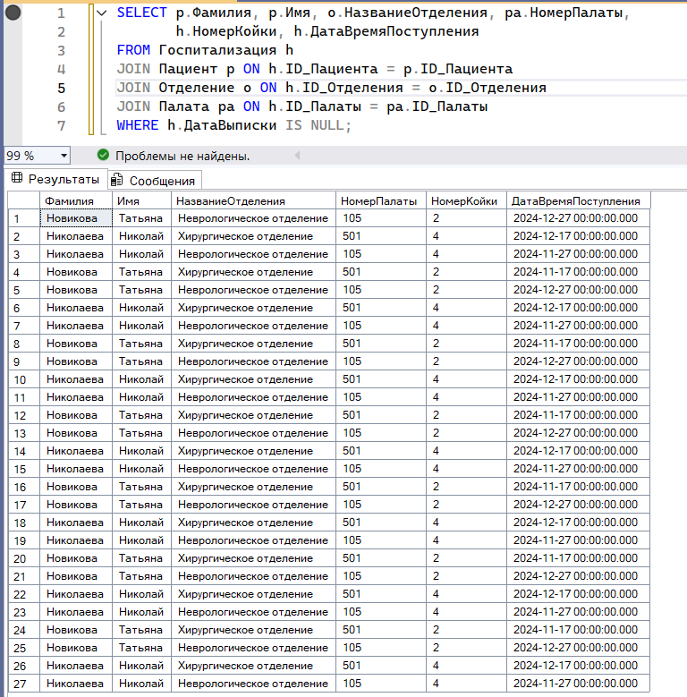
Рисунок 15 – Список активных госпитализаций

7.2. Запрос №2 — Загруженность палат по отделениям
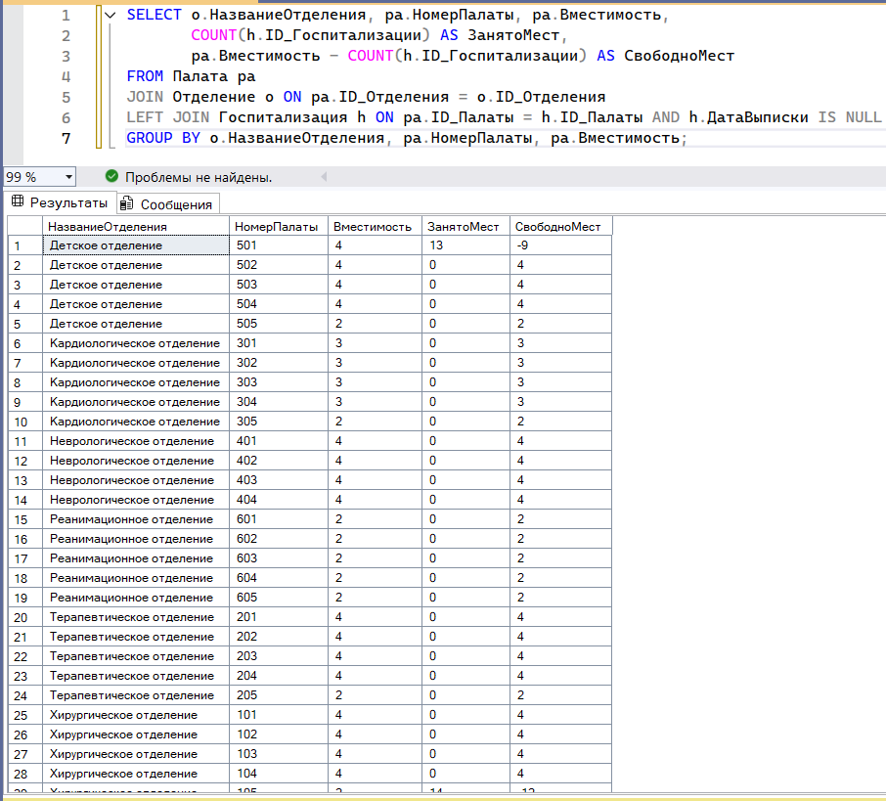
Рисунок 16 – Загруженность палат по отделениям

7.3. Запрос №3 — Отчёт по платным услугам (выручка)
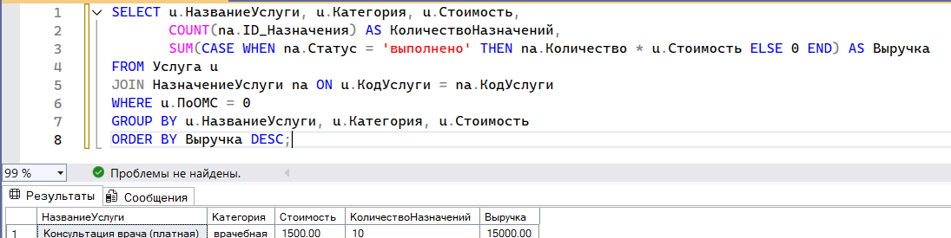
Рисунок 17 – Отчёт по платным услугам

7.4. Хранимая процедура — Отчёт по госпитализациям за период
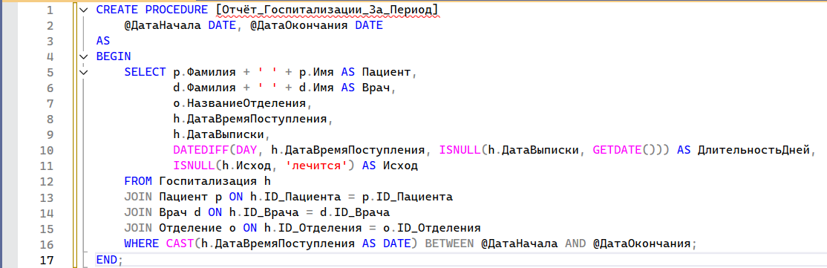
Рисунок 18 – Отчёт по госпитализациям за период
Вывод по разделу 7
Разработано 8 SQL-запросов различной сложности и 1 хранимая процедура. Запросы позволяют получать информацию об активных госпитализациях, загруженности палат, выручке от платных услуг и формировать отчёты за любой период.

8. СОЗДАНИЕ И ОБОСНОВАНИЕ ГРУПП ПОЛЬЗОВАТЕЛЕЙ, СИСТЕМЫ ПАРОЛЕЙ

Для базы данных «Тоншаевская ЦРБ» созданы следующие группы пользователей (роли), объединяющие пользователей с одинаковыми правами доступа.
8.1. Создание ролей
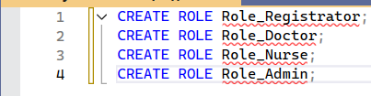
Рисунок 19 – Создание ролей

8.2. Назначение прав ролям
Таблица 11. Права ролей
Роль | Права
Role_Registrator | SELECT, INSERT на таблицы «Пациент» и «Госпитализация»
Role_Doctor | SELECT, INSERT, UPDATE, DELETE на «Госпитализация» и «НазначениеУслуги»
Role_Nurse | SELECT и UPDATE статуса на «НазначениеУслуги»
Role_Admin | Полный доступ ко всем таблицам

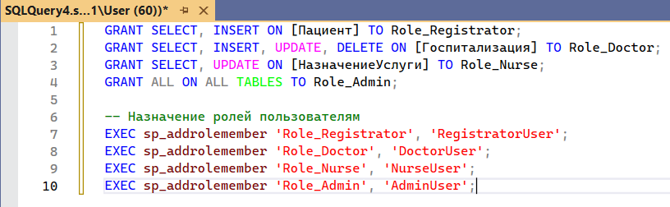
Рисунок 20 – Создание ролей

8.3. Политика паролей
Для обеспечения безопасности данных настроена политика паролей:
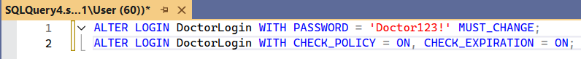
Рисунок 21 – Политика паролей
Требования к паролям:
- Минимальная длина — 8 символов
- Использование прописных и строчных букв, цифр, спецсимволов
- Срок действия пароля — 30 дней
- Блокировка после 3 неудачных попыток входа (на 15 минут)
- Обязательная смена пароля при первом входе (MUST_CHANGE)
Вывод по разделу 8
Созданы 4 роли, объединяющие пользователей с одинаковыми правами. Настроена политика паролей в соответствии с требованиями безопасности (длина, сложность, срок действия, блокировка, MUST_CHANGE).

9. ВЫПОЛНЕНИЕ РЕЗЕРВНОГО КОПИРОВАНИЯ И ВОССТАНОВЛЕНИЕ БД

9.1. Создание резервных копий
В процессе разработки создано 6 полных резервных копий базы данных.
Таблица 12. Резервные копии
№ | Дата | Описание
1 | 20.05.2026 | Чистая структура БД (без данных)
2 | 21.05.2026 | Структура БД + данные
3 | 22.05.2026 | + уровни доступа
4 | 23.05.2026 | + запросы и отчёты
5 | 24.05.2026 | + роли пользователей
6 | 25.05.2026 | + политика паролей

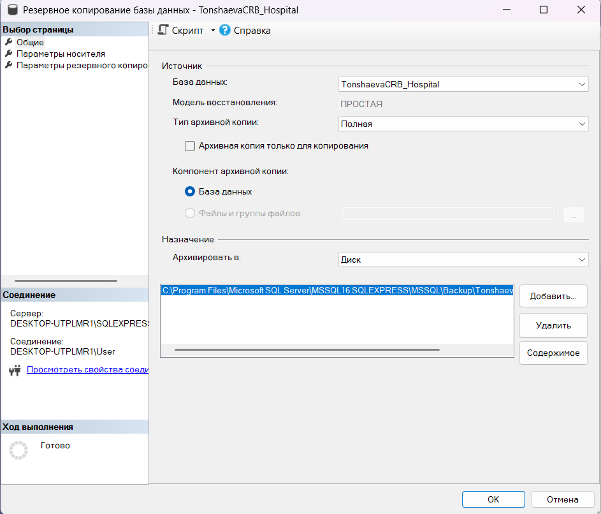
Рисунок 22 – Создание резервной копии

9.2. Восстановление базы данных
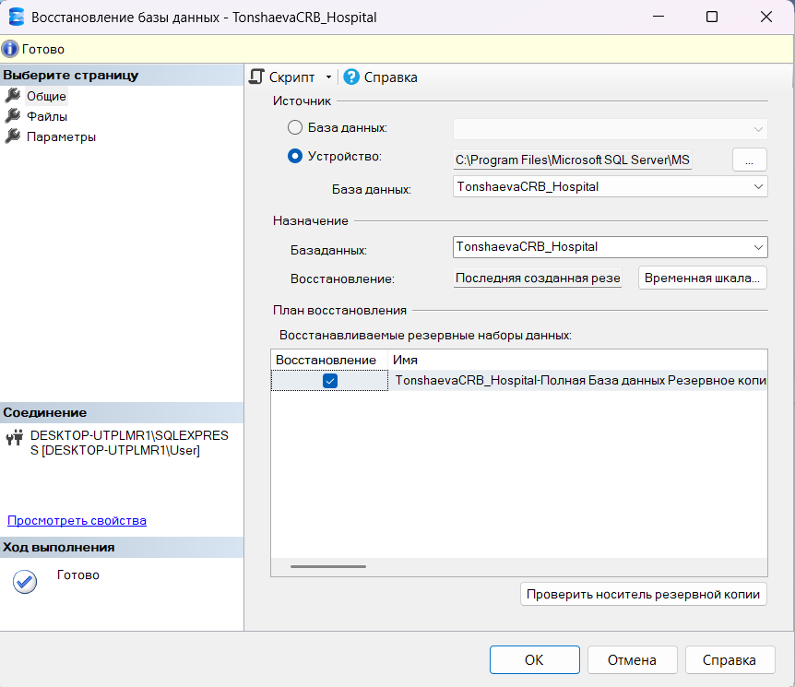
Рисунок 14 – Восстановление БД из резервной копии

Вывод по разделу 9
Создано 6 полных резервных копий базы данных на разных этапах разработки. Разработана процедура восстановления БД из резервной копии. Проверена целостность всех копий.

10. СОЗДАНИЕ ПРИЛОЖЕНИЯ ДЛЯ РАБОТЫ С БД С ПОМОЩЬЮ VISUAL STUDIO

Разработано WPF-приложение на языке C# для работы с базой данных.
Функциональность приложения:
- Авторизация пользователей с проверкой логина и пароля
- Разграничение доступа в зависимости от роли пользователя
- CRUD-операции (Create, Read, Update, Delete) для всех таблиц
- Просмотр данных в удобном табличном виде
Стек технологий:
- WPF (.NET 8)
- Microsoft.Data.SqlClient
- SQL Server
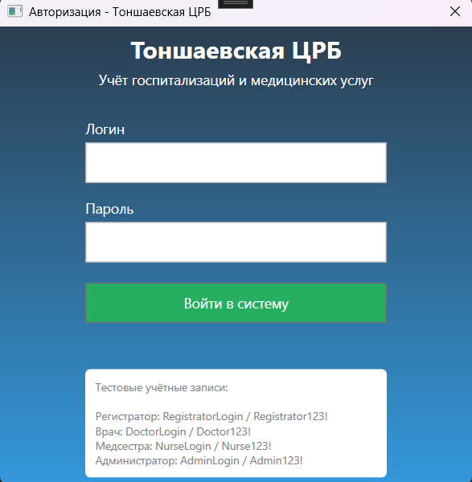
Рисунок 15 – Форма авторизации

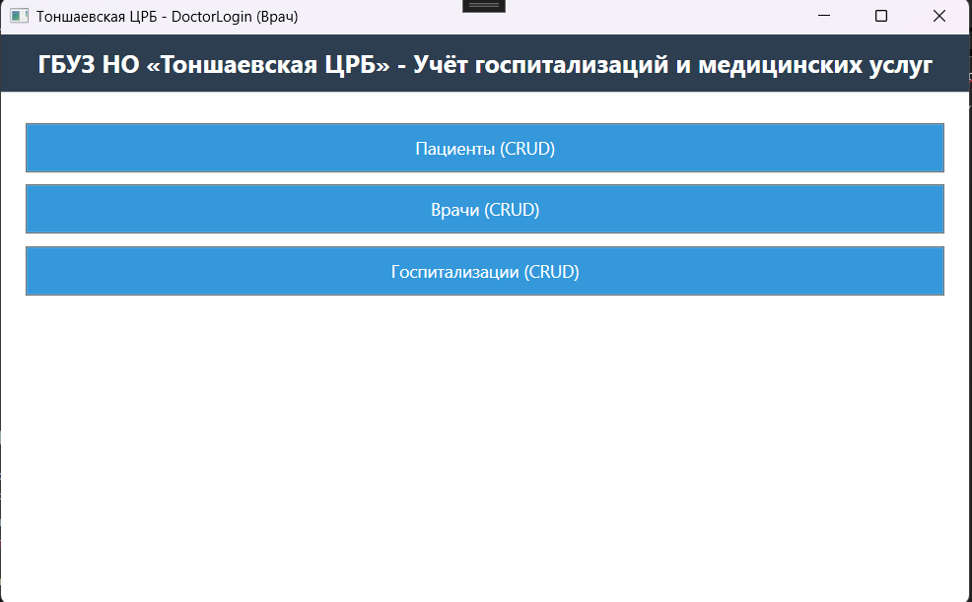
Рисунок 16 — Главное окно приложения

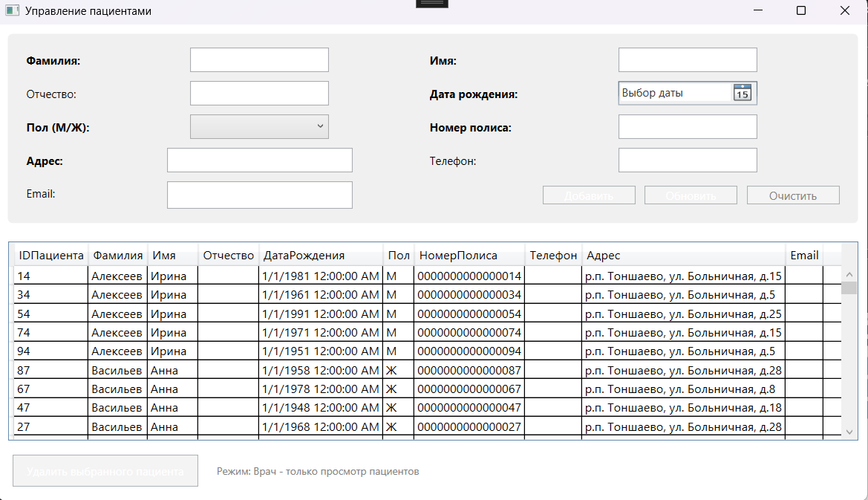
Рисунок 17 – Форма работы с таблицей «Пациенты»

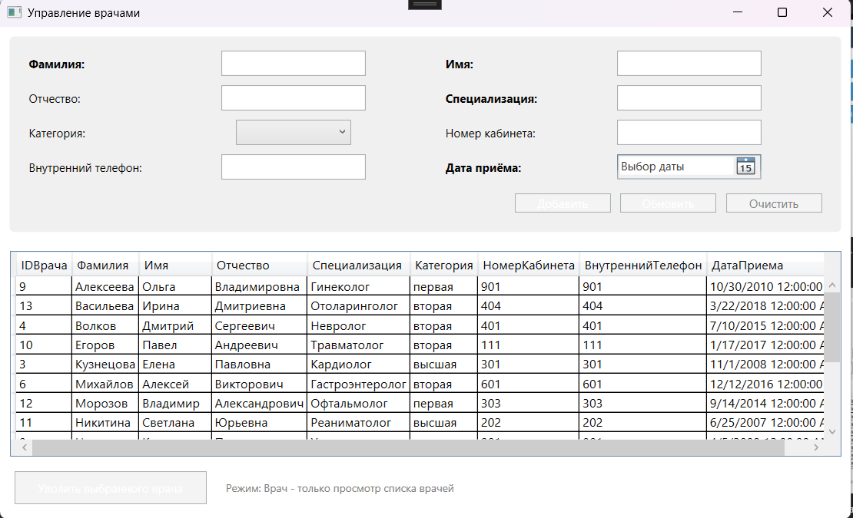
Рисунок 18 – Форма работы с таблицей «Врачи»
Вывод по разделу 10
Разработано WPF-приложение на C# с авторизацией и разграничением доступа по ролям. Реализованы CRUD-операции для всех таблиц. Приложение успешно подключается к базе данных и позволяет выполнять все необходимые операции.

ЗАКЛЮЧЕНИЕ

В ходе производственной практики по профессиональному модулю ПМ.11 «Разработка, администрирование и защита баз данных» мною была разработана база данных для учёта госпитализаций и оказанных медицинских услуг для ГБУЗ НО «Тоншаевская центральная районная больница».
За время практики я научился:
1. Анализировать предметную область
- Проводить анализ документооборота медицинского учреждения
- Выявлять проблемы ручного учёта
- Определять требования к базе данных
2. Проектировать базы данных
- Выделять объекты и атрибуты
- Нормализовать БД до 3НФ
- Создавать ER-диаграммы
3. Работать с СУБД
- Создавать базы данных в Microsoft SQL Server
- Проектировать таблицы с учётом типов данных
- Заполнять таблицы данными (1086 записей)
- Писать SQL-запросы с JOIN, GROUP BY, агрегатными функциями
4. Реализовывать уровни доступа
- Создавать логины и пользователей
- Назначать права (GRANT, DENY)
- Создавать роли пользователей
5. Выполнять резервное копирование
- Создавать полные резервные копии
- Восстанавливать БД из копии
6. Разрабатывать приложения
- Создавать приложения на C# и WPF (.NET 8)
- Подключаться к SQL Server через Microsoft.Data.SqlClient
- Реализовывать CRUD-операции
- Разрабатывать многооконные интерфейсы
Полученные навыки могут быть применены в будущей профессиональной деятельности в области разработки, администрирования и защиты баз данных.

ПРИЛОЖЕНИЕ
Ссылка на репозиторий: https://github.com/Dadaasd618/PM.11-Proizvod-

